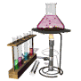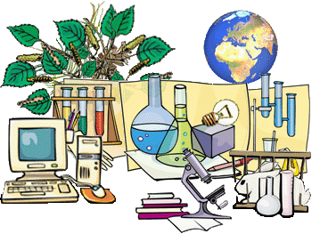
L’option MPS (Méthodes et Pratiques Scientifiques) en seconde
Horaire : 1 h 30 hebdomadaire

Objectifs : On fait la science avec des faits, comme on fait une maison avec des pierres : mais une accumulation de faits n’est pas plus une science qu’un tas de pierres n’est une maison " Henri Poincaré
Cet enseignement va permettre à l’élève, à partir d’expériences concrètes, de mettre en évidence des démarches scientifiques...Cette option se propose d’atteindre ainsi plusieurs objectifs, notamment dans la maîtrise des techniques spécifiques aux sciences comme par exemple l’utilisation de cartes d’acquisition de mesures, de capteurs de mesures spécialisés (photo détecteurs, colorimètres, thermomètres...). Il permet également de s’initier à la modélisation théorique d’un phénomène vivant et à en pratiquer les outils fondamentaux (statistiques, codages ...) .
Il engage aussi l’élève à adopter une démarche de raisonnements scientifiques tels que :
-Structure "hypothèse, expérimentation en adéquation, nouvelle hypothèse si non-validation puis conclusion..."
-Analyse des paramètres influents d’une expérimentation
-Analyse de l’influence de la méthode de mesure sur la mesure
Cet enseignement d’exploration est destiné à des élèves qui portent donc une appétence particulière aux disciplines scientifiques.
Les élèves sont conduits à réaliser, en équipe, une présentation numérique (sous word, Excel ou Power point)

Le site de l’option MPS : Les corrections des TP seront fournis chaque semaine sur le site http://stephbill.free.fr/ (taper
stephbill dans Google ou Yahoo). Les élèves qui auront réalisés des travaux rigoureux et soignés, en
rapport avec l’option, pourront être hébergés sur le site.

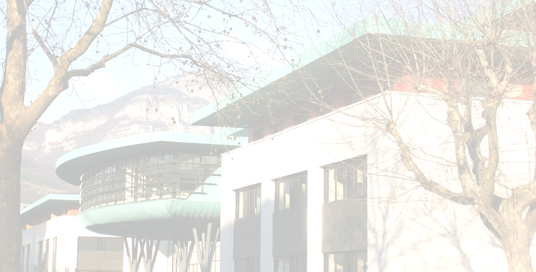
Liste des TP de l’option MPS :
Certains TP peuvent être supprimés et remplacés en cours d’année. Il y a un DS de 1h 30 par trimestre.
Une autre note est donnée pour l’ensemble des TP réalisés en classe (chaque TP sera notée sur 5)
Word et Excel 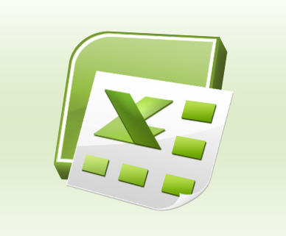

1) Utilisation sommaire d’un tableur (Excel) (2 séances)
2) Création d’un graphique avec Excel (Etude d’un composant électrique + Crocodile Clips) (2 séances)

Thème : l’eau (science et aliments) 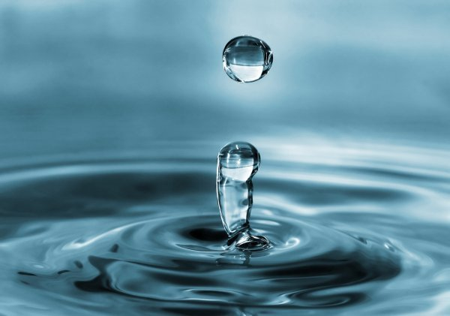

3) Les eaux de consommation : activité à préparer sous forme d’un diaporama Power Point

4) Les eaux de consommation (manipulations) : tests gustatifs, mesure du pH d’une eau, dosage (2 séances)
5) L’eau : enjeux planétaires : activité à préparer sous forme d’un diaporama Power Point + exposés des élèves
autour de la Terre planète eau, les chemins de l’eau, la qualité de l’eau (1 séance)
6) L’eau : traitement de l’eau : manipulations sur comment rendre potable une eau (2 séances)

Thème: Le monde du numérique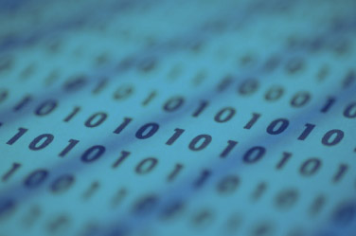

7) Le codage des informations (décimal, binaire, hexadécimale) (2 séances)
8) Communiquer avec un ordinateur (module DEL, afficheur, gestion des feux d’un carrefour) (2 séances)
9) Les portes logiques : Table de vérité de différentes portes logiques + Crocodile Clips (2 séances)
10) Association de portes logiques : Utilisation du logiciel Crocodile Clips (2 séances)
11) Application avec les portes logiques : le détecteur de niveau d’eau (Investigation) (2 séances)

Thème : Investigation policière

12) A qui appartient ce cheveu ? (Investigation ) (1 séance)
13) Mesure de la hauteur du Lycée Monge? (Investigation ) (1 séance)

14) La disparition des Landes (épisode 1) : D’où provient ce sable retrouvé dans les chaussures d’un
suspect ? (Investigation) (2 séances)
15) La disparition des Landes (épisode 2) : L’encre va parler? Investigation (1 séance)
16) La disparition des Landes (épisode 3 ) : Détermination de la concentration du poison retrouvée
après autopsie ? ( Investigation) (2 séances)

17) Analyse des constituants du vin (Investigation) (1 séance)
Thème : Le vin
(science et aliments)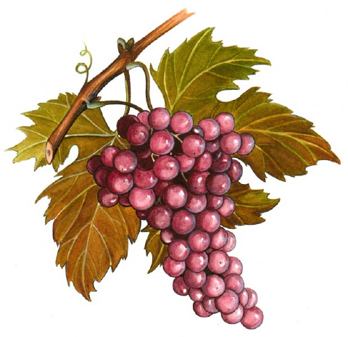
18) Le réfractomètre (2 séances)
19) Dosage des ions Fer III dans le vin blanc par réalisation d’une échelle de teintes (1 séance)
20) Dosage des ions Fer III dans le vin blanc par spectrophotométrie (1 séance)

21) Sortie solaire en vélo chez les Vins Jean Perrier et fils + laboratoire d’œnologie : Oenoconseil
(voir le diaporama )

